**TUGAS 4  
PRAKTIKUM SISTEM OPERASI**



Disusun Oleh:

|  |  |
| --- | --- |
| Nama | : Jumhadi |
| NIM | : 09011281823038 |
| Kelas | : SK4B |

**FAKULTAS ILMU KOMPUTER**

**UNIVERSITAS SRIWIJAYA**

**2019/2020**

**QUESTIONS**

1. Eksekusi seluruh profile yang ada :   
  
a. Edit file profile /etc/profile dan tampilkan pesan sebagai berikut :   
 echo “Profile dari /etc/profile”   
  
b. Asumsi nama anda stD02001, maka edit semua profile yang ada yaitu :   
 /home/stD02001/.bash_profile   
 /home/. stD02001/.bash_login   
 /home/mahasiswa/.profile   
 /home/mahasiswa/.bashrc   
 Ganti nama /home/mahasiswa dengan nama anda sendiri. Pada setiap   
 file tersebut, cantumkan instruksi echo, misalnya pada /home/ mahasiswa/.bash_profile :   
 echo “Profile dari .bash_profile”   
 Lakukan hal yang sama untuk file lainnya, sesuaikan tampilan dengan nama file yang bersangkutan.   
  
c. Jalankan instruksi subtitute user, kemudian keluar dengan perintah exit   
 sebagai berikut:   
  
 $ su mahasiswa   
 $ exit   
 kemudian gunakan opsi – sebagai berikut :   
 $ su – mahasiswa   
 $ exit   
Jelaskan perbedaan kedua utilitas tersebut.   
  
2. Prompt String (PS)   
  
a. Edit file .bash_profile, ganti prompt PS1 dengan ‘>’. Instruksi export   
 diperlukan dengan parameter nama variable tersebut, agar perubahan   
 variable PS1 dikenal oleh semua shell   
 PS1=’> ‘   
 export PS1  
   
b. Eksperimen hasil PS1 :   
 $ PS1=“\! > “   
 69 > PS1=”\d > “   
 Mon Sep 23 > PS1=”\t > “   
 10:10:20 > PS1=”Saya=\u > “   
 Saya=mahasiswa > PS1=”\w >”   
 ~ > PS1=\h >”

3. Logout   
 Edit file .bash_logout, tampilkan pesan dan tahan selama 5 detik, sebelum eksekusi logout   
  
Echo “Terima kasih atas sesi yang diberikan”   
Sleep 5   
clear   
  
4. Bash script   
  
a. Buat 3 buah script p1.sh, p2.sh, p3.sh dengan isi masing-masing :   
 p1.sh   
 #! /bin/bash   
 echo “Program p1”   
 ls –l   
  
 p2.sh   
 #! /bin/bash   
 echo “Program p2”   
 who   
  
 p3.sh   
 #! /bin/bash   
 echo “Program p3”   
 ps x   
  
b. Jalankan script tersebut sebagai berikut :   
 $ ./p1.sh ; ./p3.sh ; ./p2.sh   
 $ ./p1.sh &   
 $ ./p1.sh $ ./p2.sh & ./p3.sh &   
 $ ( ./p1.sh ; ./p3.sh ) &   
  
5. Jobs   
  
a. Buat shell-script yang melakukan loop dengan nama pwaktu.sh,   
 setiap 10 detik, kemudian menyimpan tanggal dan jam pada file hasil.   
  
 #!/bin/bash   
 while [ true ]   
 do   
 date >> hasil   
 sleep 10   
 done   
  
  
  
  
b. Jalankan sebagai background; kemudian jalankan satu program (utilitas find)   
 di background sebagai berikut :   
 $ jobs   
 $ find / -print > files 2>/dev/null &   
 $ jobs   
c. Jadikan program ke 1 sebagai foreground, tekan ^Z dan kembalikan program   
 tersebut ke background   
 $ fg %1   
 $ bg   
  
d. Stop program background dengan utilitas kil   
 $ ps x   
 $ kill [Nomor PID]

6. History   
  
a. Ganti nilai HISTSIZE dari 1000 menjadi 20   
 $ HISTSIZE=20   
 $ h   
   
b. Gunakan fasilitas history dengan mengedit instruksi baris ke 5 dari instruksi yang terakhir dilakukan   
 $ !-5   
  
c. Ulangi instruksi yang terakhir. Gunakan juga ^P dan ^N untuk bernavigasi pada history bufer   
  
 $ !!   
d. Ulangi instruksi pada history bufer nomor 150   
$ !150   
e. Ulangi instruksi dengan prefix “ls”   
$ !ls

**ANSWER**

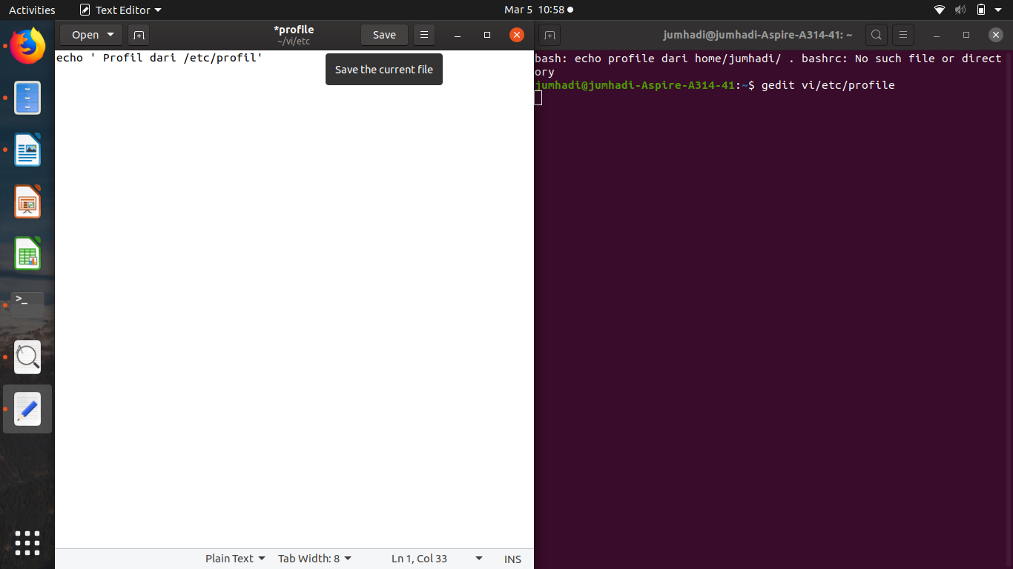1. Eksekusi seluruh profile yang ada :   
  
a. Edit file profile /etc/profile dan tampilkan pesan sebagai berikut :   
 echo “Profile dari /etc/profile”   
  
  
  
b. Asumsi nama anda stD02001, maka edit semua profile yang ada yaitu :   
 /home/stD02001/.bash_profile

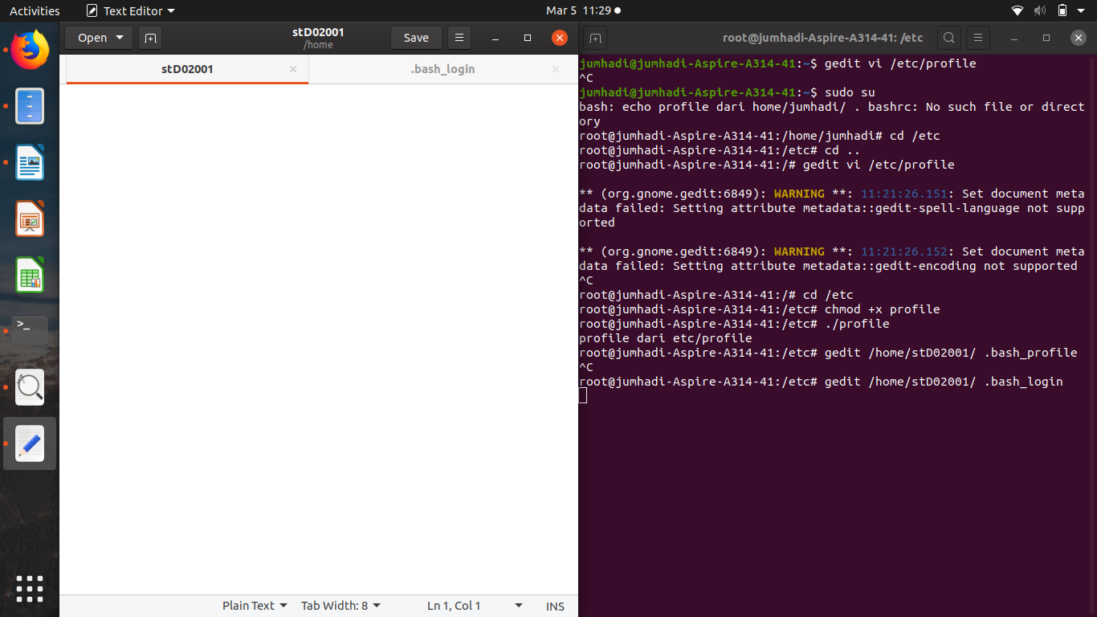

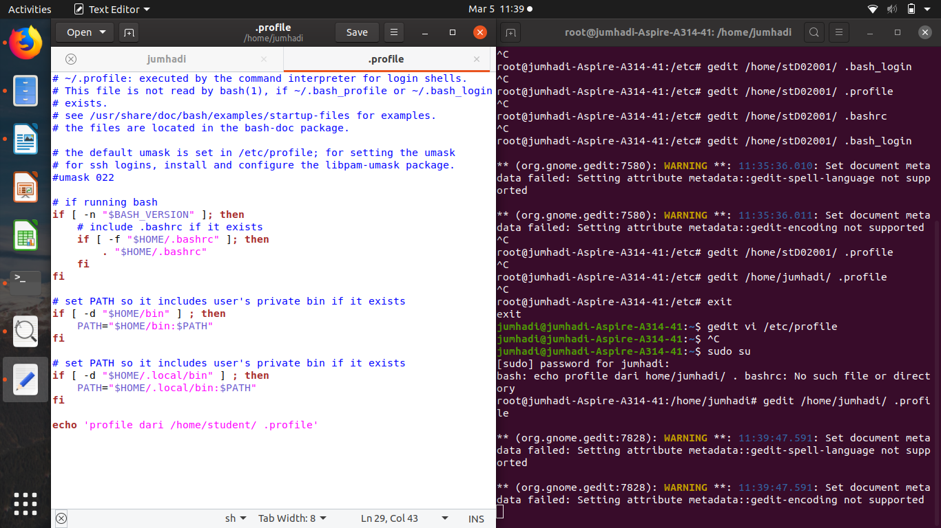 /home/. stD02001/.bash_login   
  
  
  
 /home/mahasiswa/.profile   
  
  
  
  
  
  
 /home/mahasiswa/.bashrc

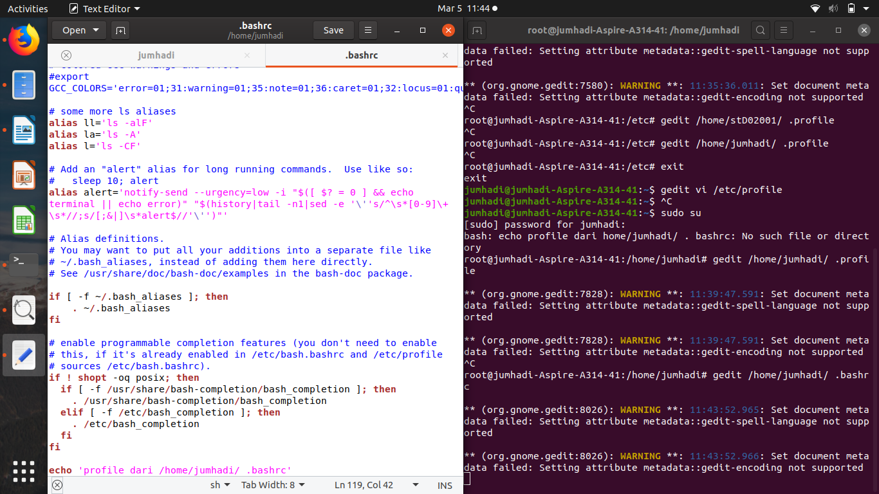

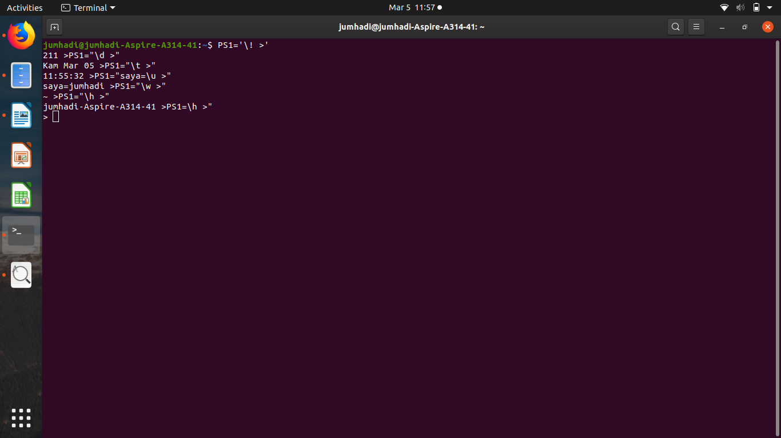Ganti nama /home/mahasiswa dengan nama anda sendiri. Pada setiap   
 file tersebut, cantumkan instruksi echo, misalnya pada /home/ mahasiswa/.bash_profile :   
  
 echo “Profile dari .bash_profile”  
  
  
 Lakukan hal yang sama untuk file lainnya, sesuaikan tampilan dengan nama file yang bersangkutan.   
  
c. Jalankan instruksi subtitute user, kemudian keluar dengan perintah exit   
 sebagai berikut:   
  
 $ su mahasiswa  
 $ exit

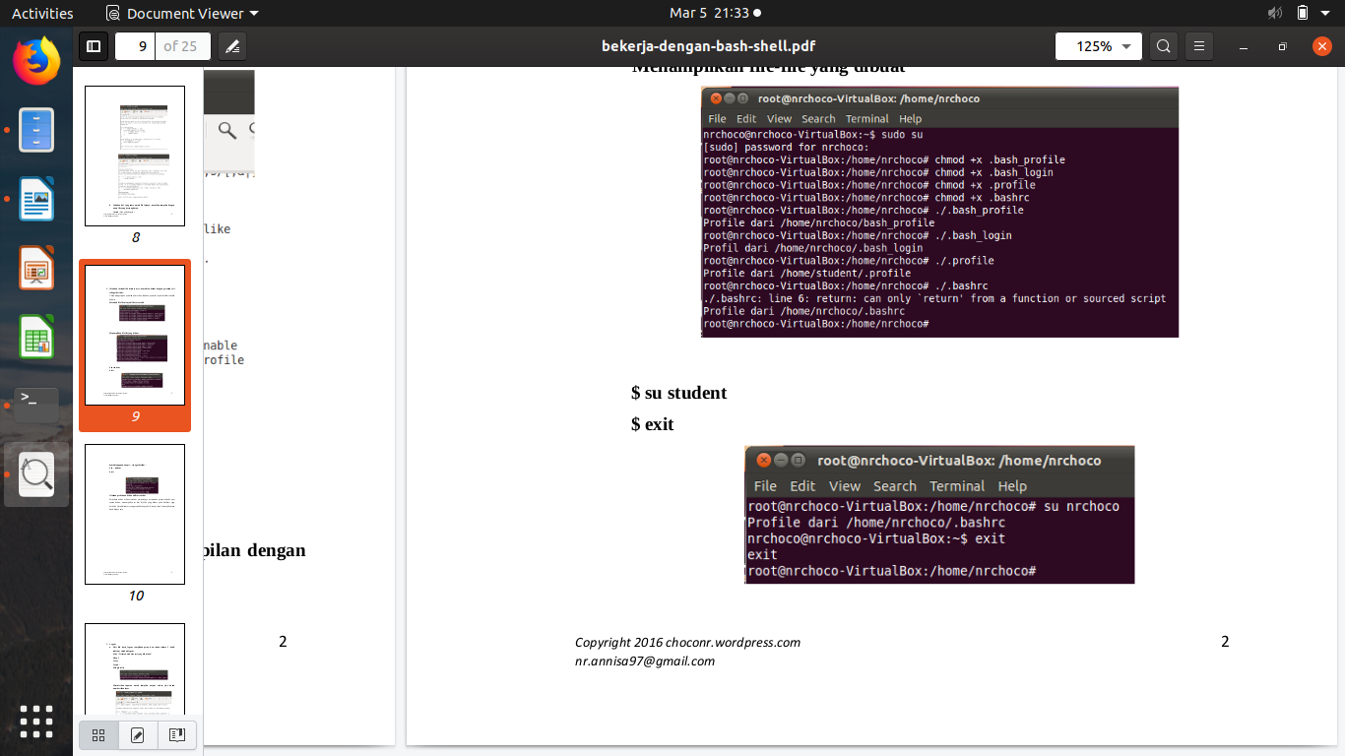

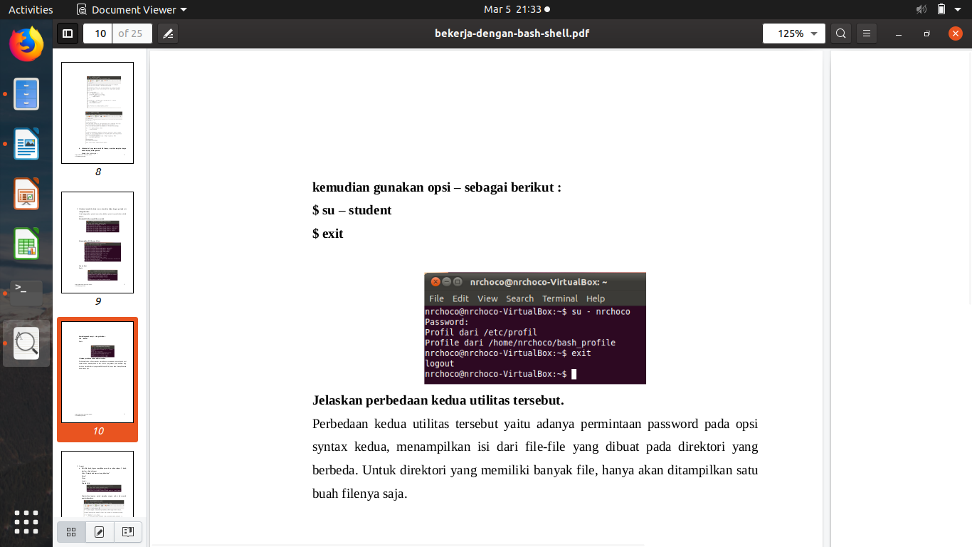 kemudian gunakan opsi – sebagai berikut :   
 $ su – mahasiswa   
 $ exit

Jelaskan perbedaan kedua utilitas tersebut.

Perbedaan kedua utilitas tersebut yaitu adanya permintaan password pada opsi

syntax kedua, menampilkan isi dari file-file yang dibuat pada direktori yang

berbeda. Untuk direktori yang memiliki banyak file, hanya akan ditampilkan satu

buah filenya saja.

2. Prompt String (PS)   
  
a. Edit file .bash_profile, ganti prompt PS1 dengan ‘>’. Instruksi export   
 diperlukan dengan parameter nama variable tersebut, agar perubahan   
 variable PS1 dikenal oleh semua shell   
 PS1=’> ‘   
 export PS1

  
  
  
b. Eksperimen hasil PS1 :   
 $ PS1=“\! > “   
 69 > PS1=”\d > “   
 Mon Sep 23 > PS1=”\t > “   
 10:10:20 > PS1=”Saya=\u > “   
 Saya=mahasiswa > PS1=”\w >”   
 ~ > PS1=\h >”



3. Logout   
 Edit file .bash_logout, tampilkan pesan dan tahan selama 5 detik, sebelum eksekusi logout

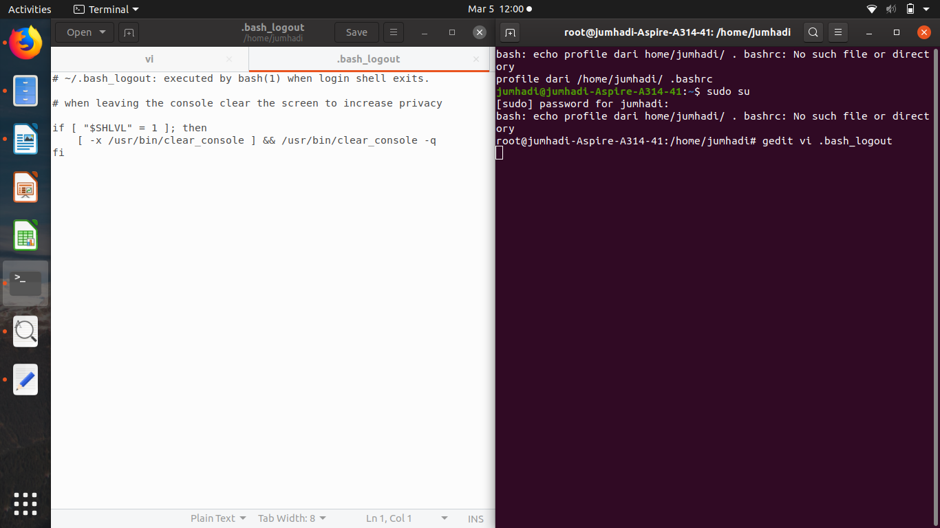

Echo “Terima kasih atas sesi yang diberikan”   
Sleep 5   
clear

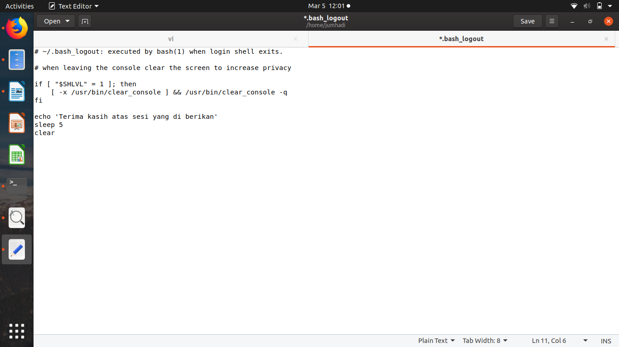

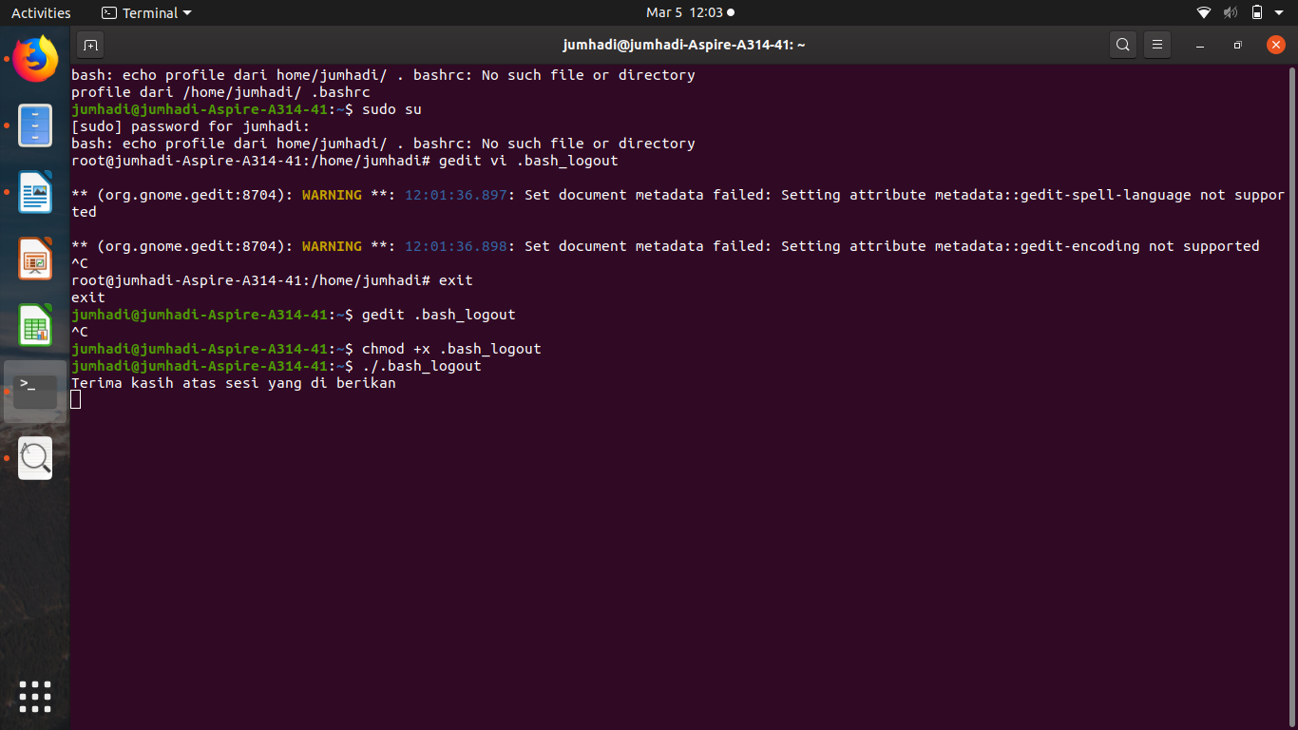

4. Bash script   
  
a. Buat 3 buah script p1.sh, p2.sh, p3.sh dengan isi masing-masing :   
 p1.sh   
 #! /bin/bash   
 echo “Program p1”   
 ls –l

1.

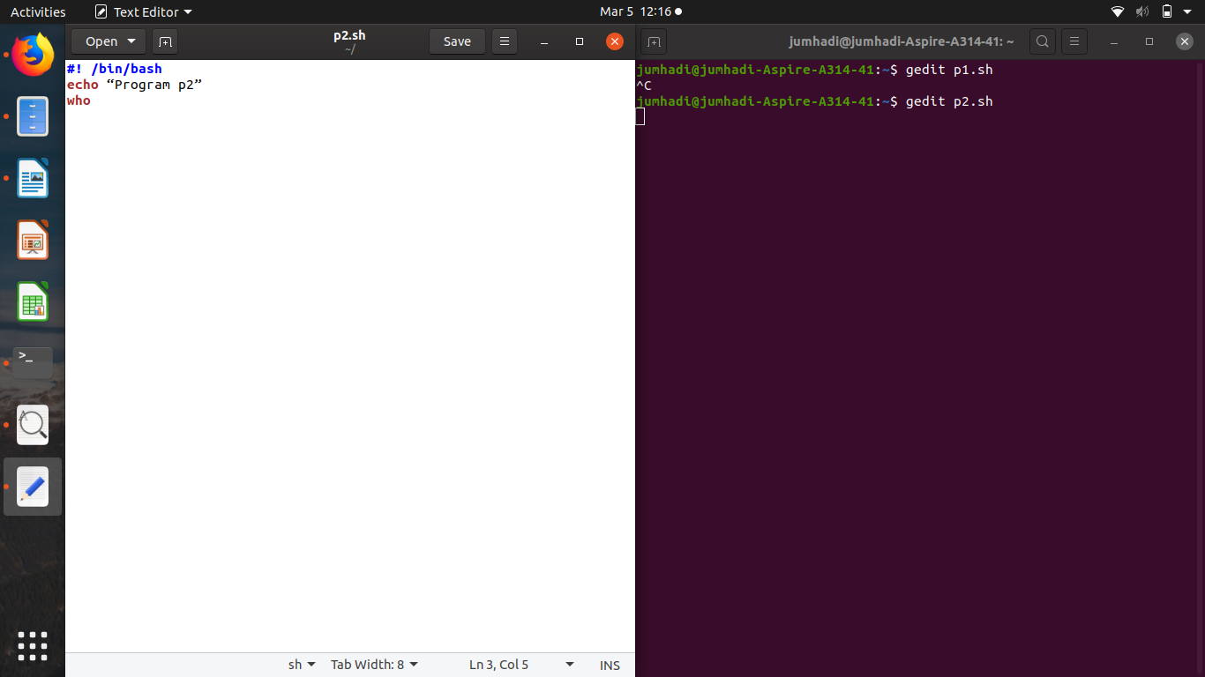  
 p2.sh   
 #! /bin/bash   
 echo “Program p2”   
 who

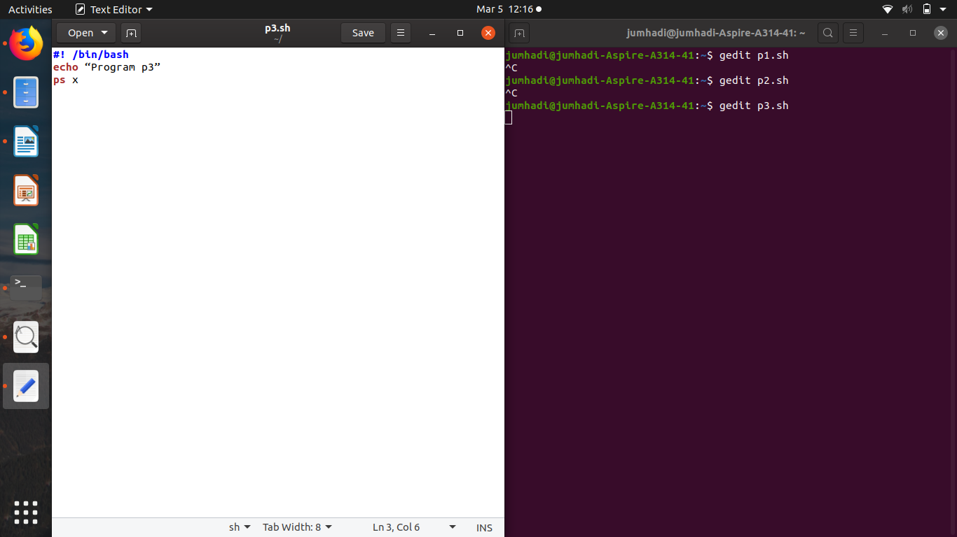  
 p3.sh   
 #! /bin/bash   
 echo “Program p3”   
 ps x



b. Jalankan script tersebut sebagai berikut :   
 $ ./p1.sh ; ./p3.sh ; ./p2.sh

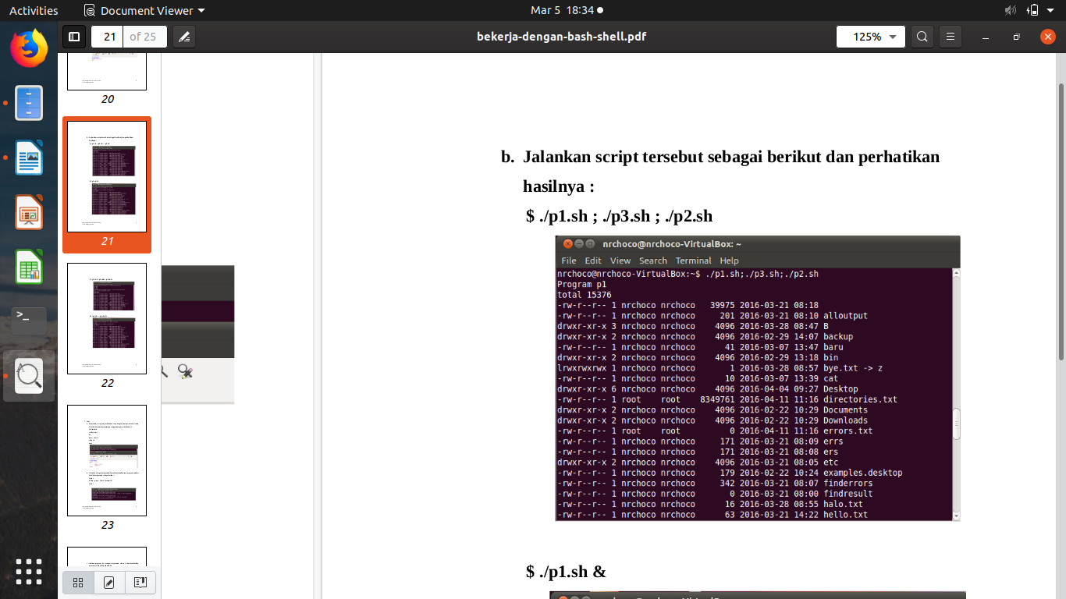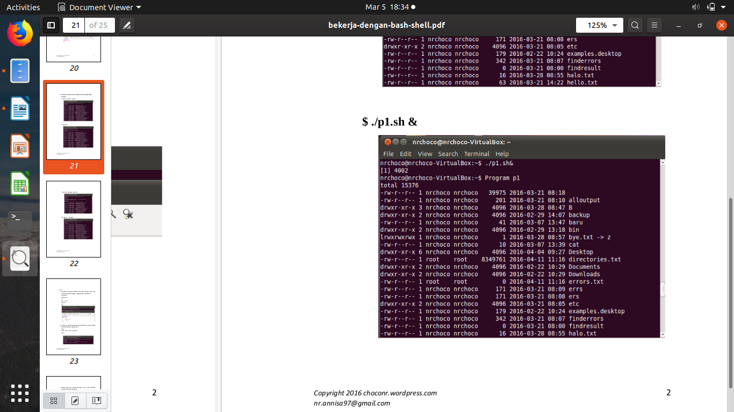  
  
   
  
  
  
  
  
  
  
  
  
  
  
  
  
  
  
 $ ./p1.sh &   
  
1.

$ ./p1.sh $ ./p2.sh & ./p3.sh &

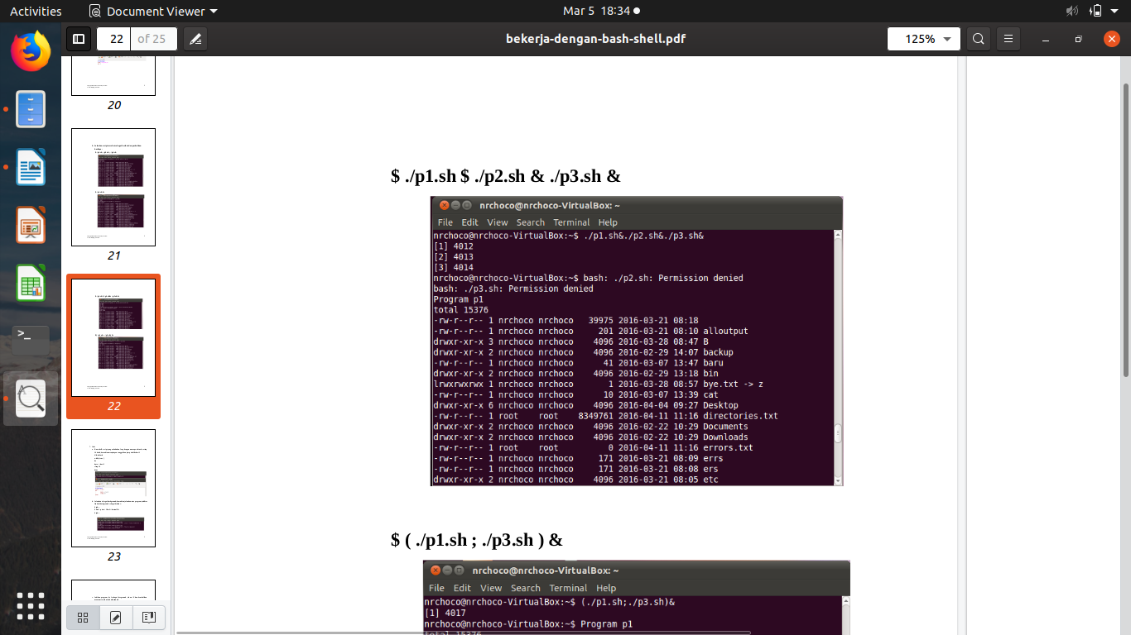

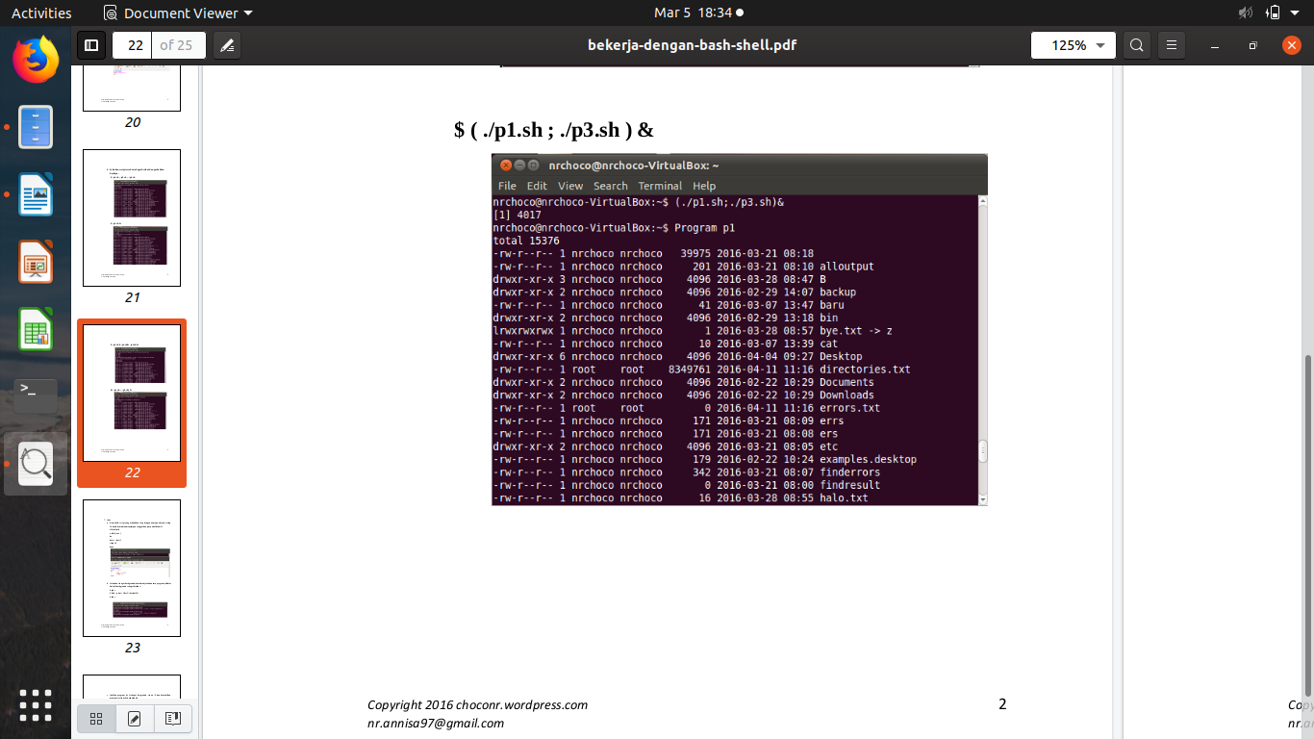  
$ ( ./p1.sh ; ./p3.sh ) &

5. Jobs   
  
a. Buat shell-script yang melakukan loop dengan nama pwaktu.sh,   
 setiap 10 detik, kemudian menyimpan tanggal dan jam pada file hasil.   
  
 #!/bin/bash   
 while [ true ]   
 do   
 date >> hasil   
 sleep 10   
 done

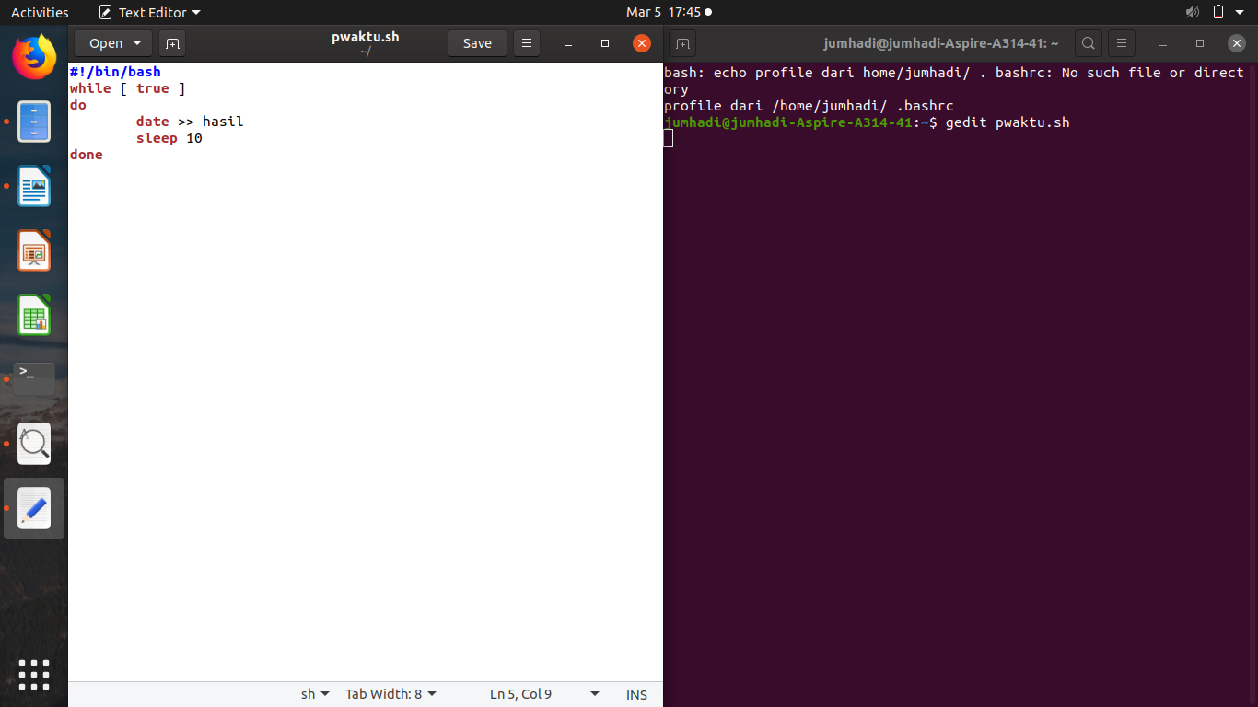

b. Jalankan sebagai background; kemudian jalankan satu program (utilitas find)   
 di background sebagai berikut :   
 $ jobs   
 $ find / -print > files 2>/dev/null &   
 $ jobs

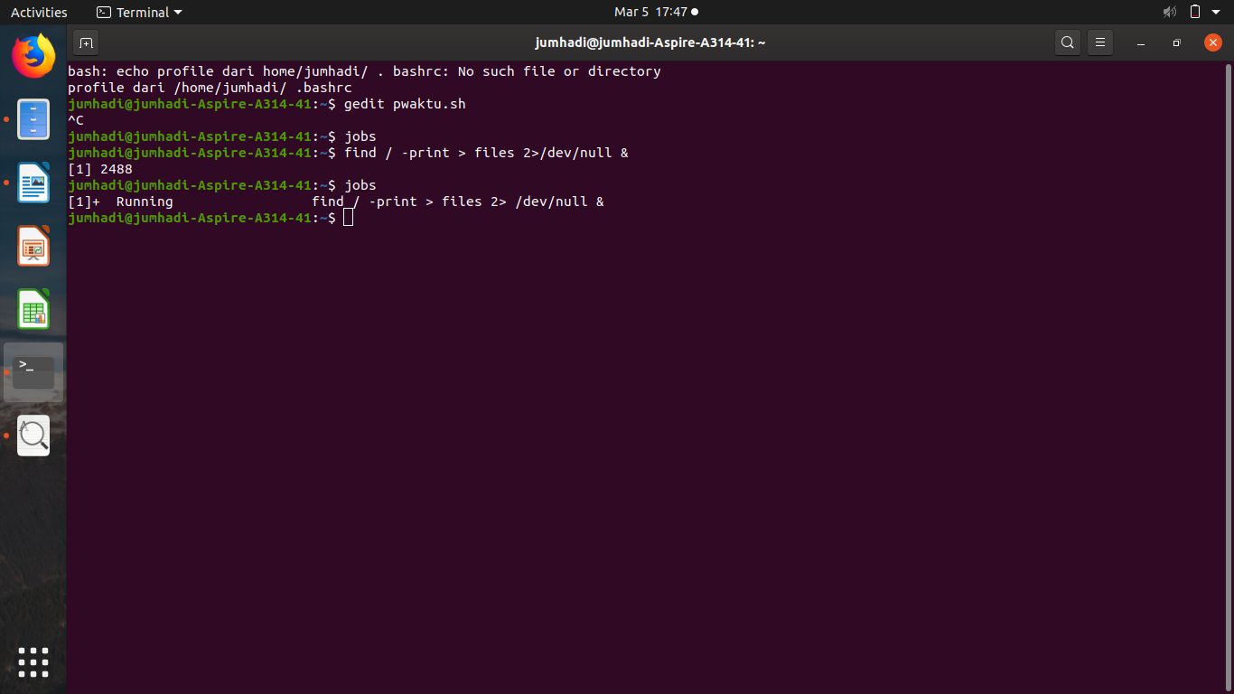c. Jadikan program ke 1 sebagai foreground, tekan ^Z dan kembalikan program   
 tersebut ke background   
 $ fg %1   
 $ bg

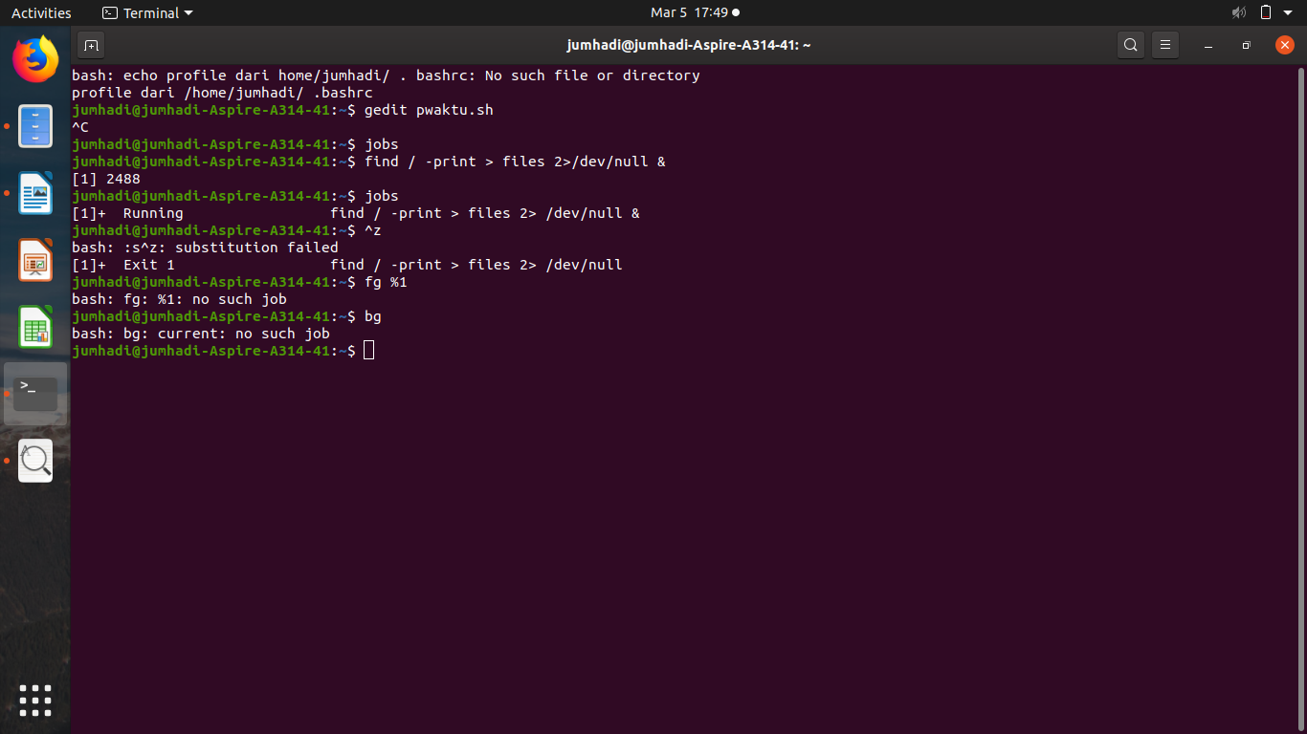

d. Stop program background dengan utilitas kil   
 $ ps x   
 $ kill [Nomor PID]

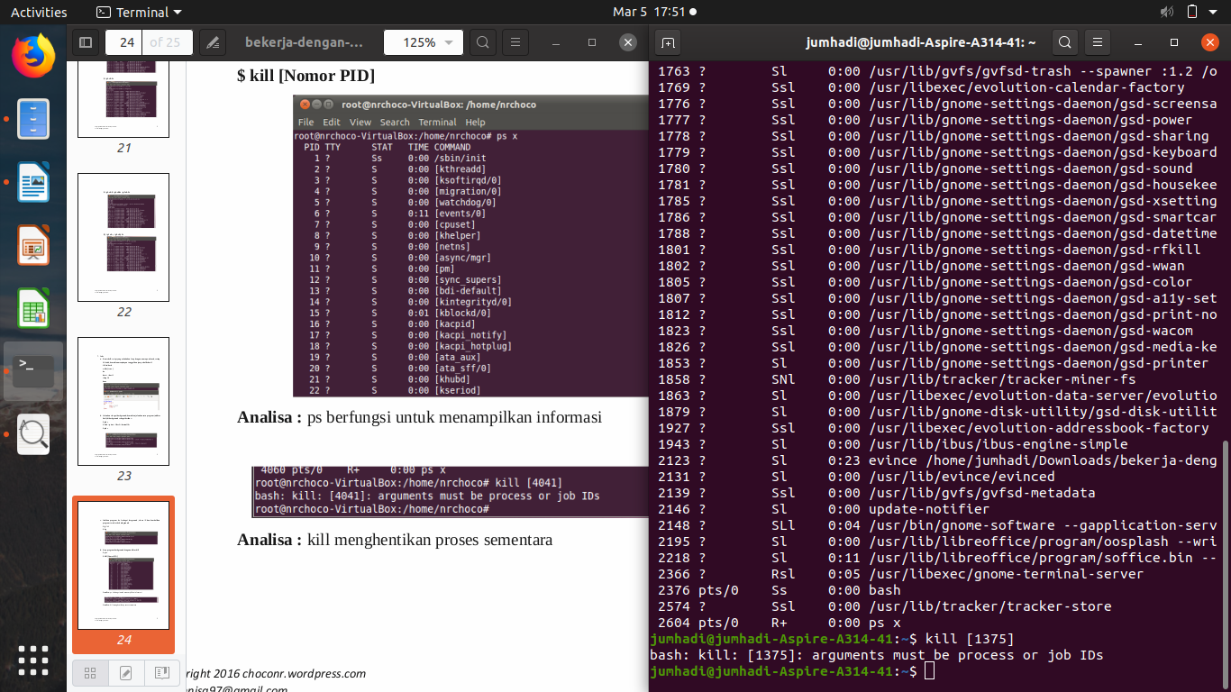  
1.



6. History   
  
a. Ganti nilai HISTSIZE dari 1000 menjadi 20   
 $ HISTSIZE=20   
 $ h

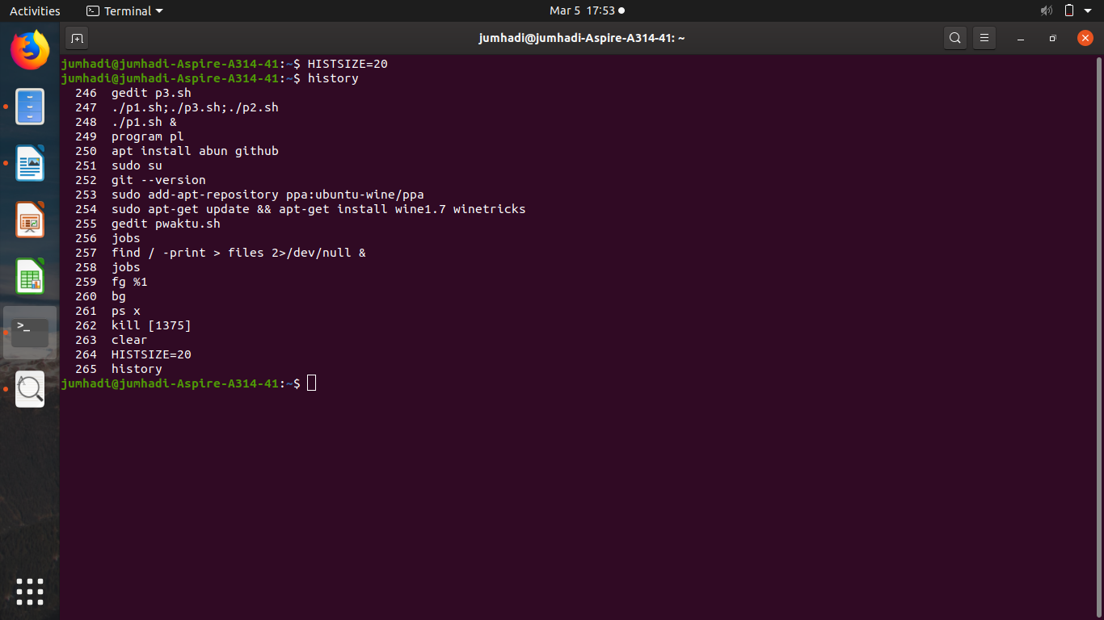   
b. Gunakan fasilitas history dengan mengedit instruksi baris ke 5 dari instruksi yang terakhir dilakukan   
 $ !-5

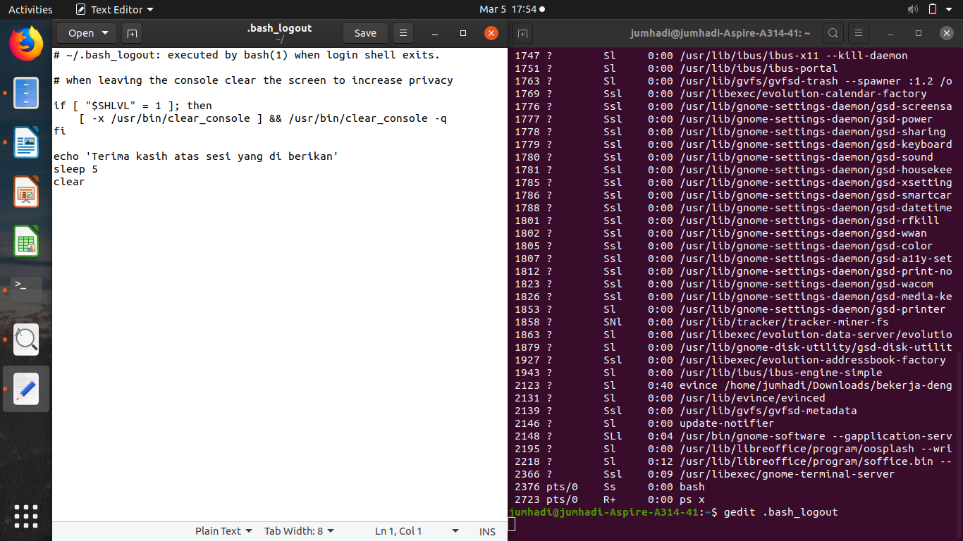

c. Ulangi instruksi yang terakhir. Gunakan juga ^P dan ^N untuk bernavigasi pada history bufer   
  
 $ !!  
  
1.

d. Ulangi instruksi pada history bufer nomor 150   
$ !150

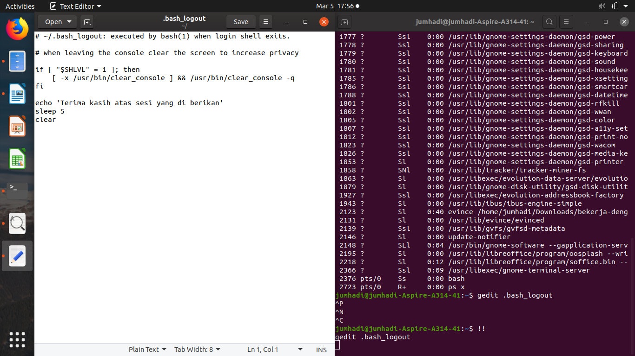

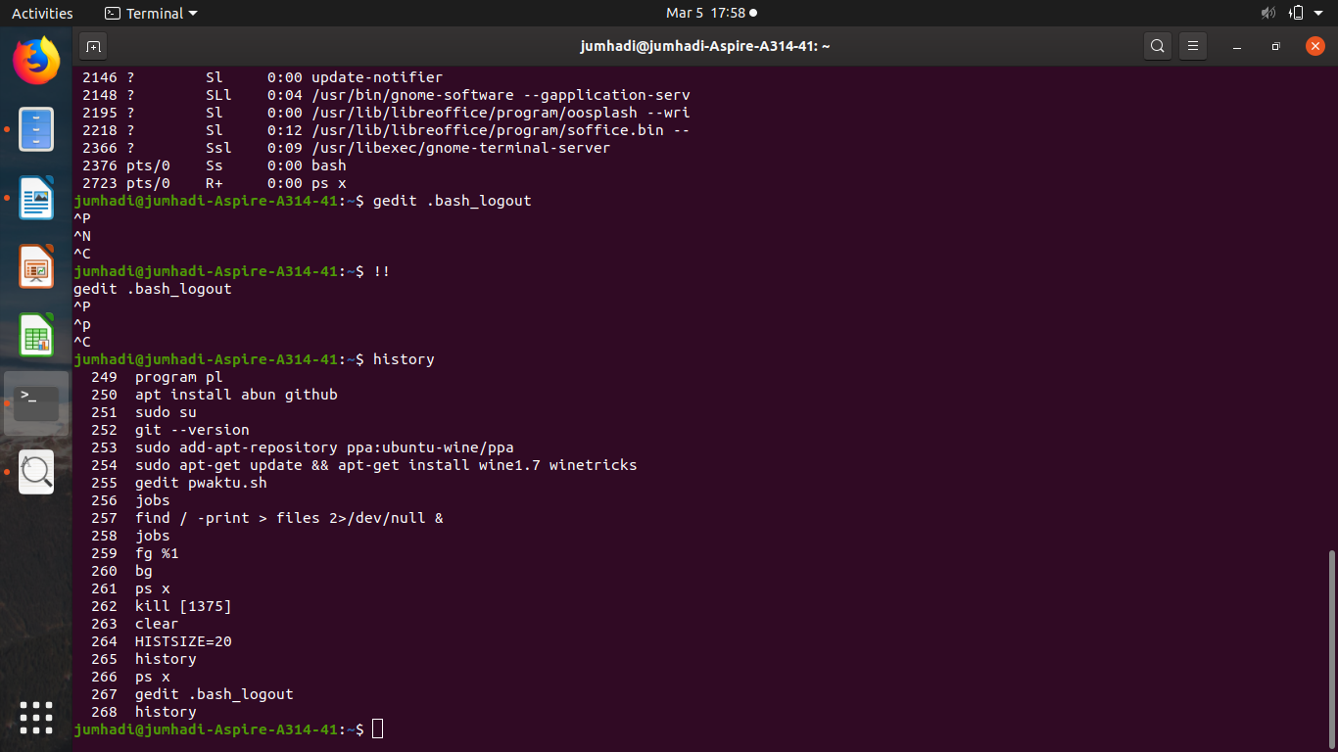  
e. Ulangi instruksi dengan prefix “ls”   
$ !ls

